Стратегия торговли Бинарными опционами
«Всё гениальное просто»!!!

Приветствую Вас уважаемый покупатель!

Я очень рад тому, что Вы вливаетесь в наши ряды – ряды успешных трейдеров Бинарными Опционами.

Я занимаюсь трейдингом уже около 5 лет и за это время перепробовал множество различных стратегий, советников при торговле на Форекс, систем получения прибыли и многое другое. НО пришел к одному лишь выводу, что без самостоятельной торговой стратегии жизнь не будет бить «полным ключом».

Примерно 6 месяцев назад я поставил перед собой цель – разработать универсальную торговую стратегию под любую валютную пару, любой актив на рынке Форекс. Приложив немало усилий, я все же достиг того, что хотел – изобрел уникальнейшую торговую стратегию, которую назвал «Всё гениальное просто»!

Думаю каждый со мной согласиться, что неважно как и на чем построена стратегия – главное, что она будет приносить хорошую прибыль на дистанции.

В основе данной стратегии заложены базовые индикаторы, которые имеются в любом торговом терминале МТ4, но самое главное это настройки индикаторов…

Вам же я предоставляю уже полностью готовые инструкции Ваших дальнейших действий, пройдя шаг за шагом по которым Вы настроите у себя на компьютере мощнейшую торговую стратегию Бинарными Опционами и уже за несколько дней, даже с депозитом в 100 долларов, полностью ее окупите! ГЛАВНОЕ следуйте всем правилам и требованиям стратегии, которые я подробно раскрою!

Ладно хватит теории, пора уже приступать к действиям…

Вы наверное уже знаете, что подобрать торгового брокера и терминал МТ4 очень трудно. Трудность заключается в том, что котировки, которые имеются и там и там всегда разные, и зачастую отличаются на 5-8 пунктов, что смертельно для любой стратегии. Я нашел и совместил отличную компанию, которая предоставляет возможность торговать бинарными опционами, а также подобрал терминал для торговли МТ4, который предоставляет котировки, отличающиеся всего на 1-2 пункта…
А это уже просто шикарно!!!

Итак, приступим…

Шаг 1.

Для начала Вам необходимо зарегистрироваться в Букмекерской конторе http://fonbet.com.



Шаг 2.

Скачиваем и устанавливаем себе на компьютер терминал МТ4 именно по данной ссылке http://www.forex4you.org/clients/download/ (если у Вас уже есть торговый терминал, все равно устанавливайте именно терминал от данной компании, так как в будущем это скажется на Вашей торговле).

Шаг 3.

После того, как Вы установили торговый терминал, он предстанет перед Вашими глазами в следующем виде…

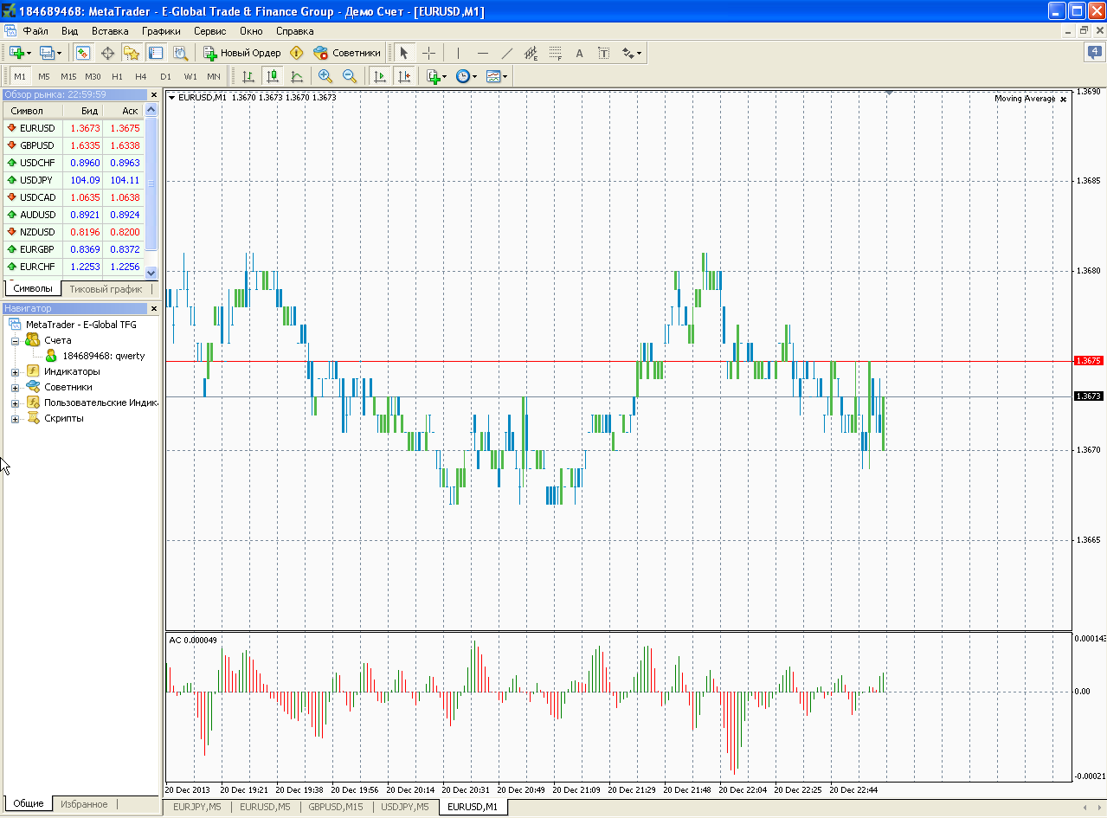

Теперь нам нужно произвести его настройки или другими словами настроить торговую стратегию «Всё гениальное просто»!!! Я для примера возьму валютную пару Евро-Доллар (EUR/USD)…

Шаг 4.

Закрываем все ненужное нам, так сказать готовим рабочее пространство! Получится что-то вроде этого!
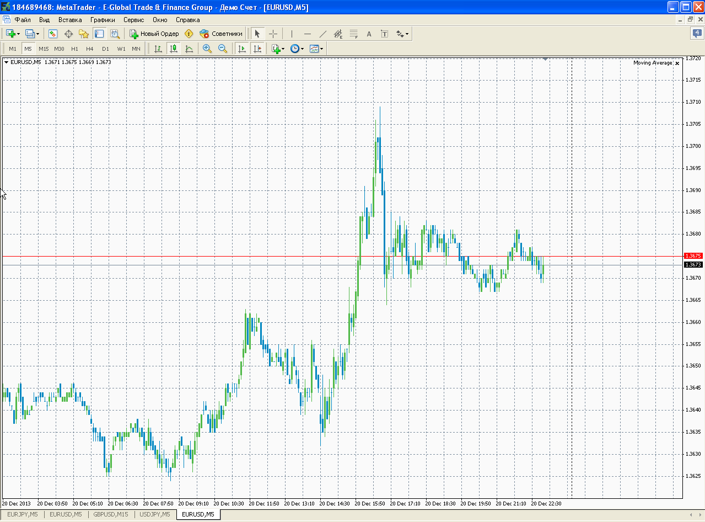

На таком графике нам будет очень неудобно работать – меняем цветовые схемы, убираем все лишние элементы…

Шаг 5.

Для этого делаем следующие операции…

Щелчок правой кнопкой мыши по терминалу – выбираем Свойства

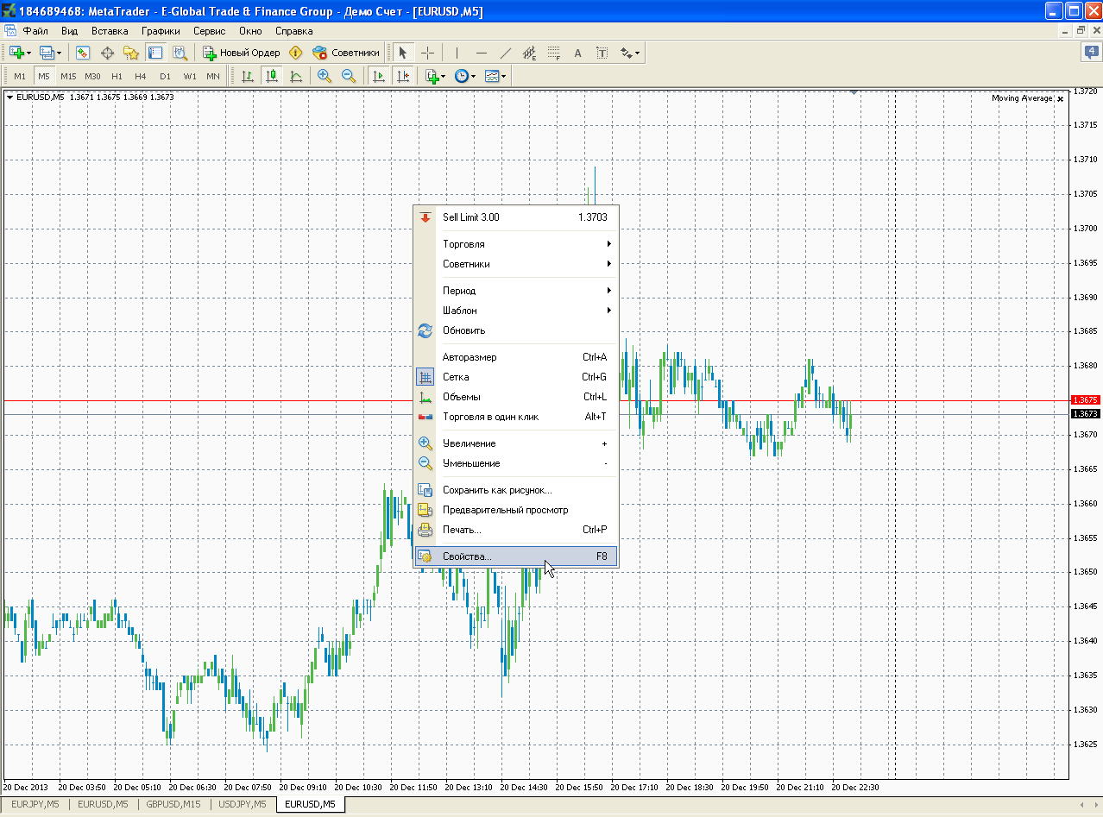

Перед нами появится вот такая таблица…

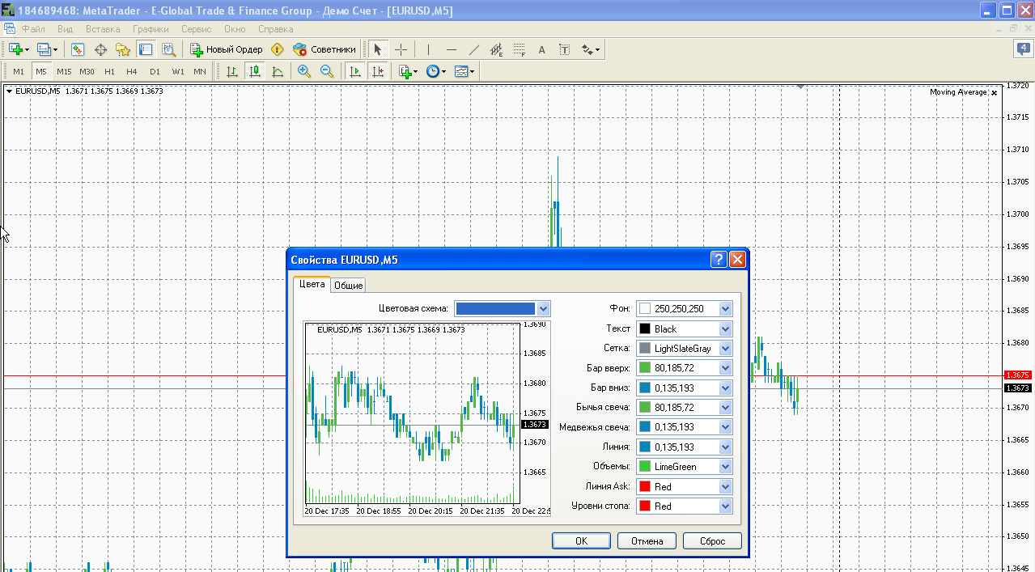

В ней нам нужно будет поменять Цветовую схему и настроить цвета Мычьего и Медвежьего тренда (делается для удобства и максимальной видимости сигналов по торговой стратегии).

Выбираем Цветовую схему под названием Green On Black…

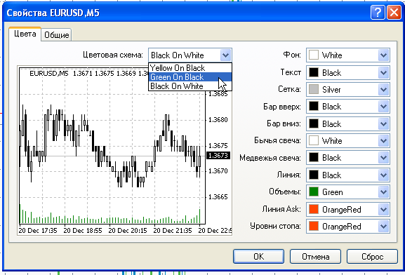

Также рекомендую настроить цвета справа в данной таблице:
Бар вверх – зеленый цвет
Бар вниз – красный цвет
Бычья свеча – зеленый цвет
Медвежья свеча – красный цвет

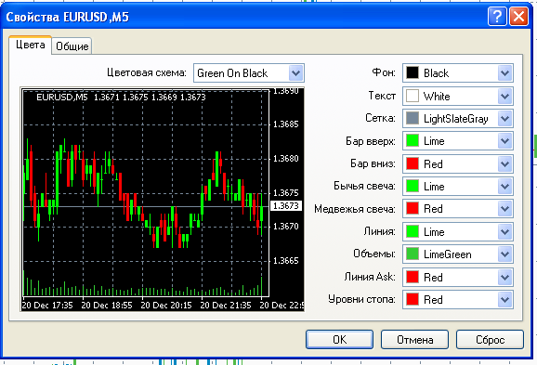

Далее здесь же переходим на вкладку Общие…И производим следующие настройки:

Убираем галочку (птичку) – Показывать разделители периодов (будет мешаться во время торговли)
Убираем галочку (птичку) – Показать сетку (тоже не понадобиться нам для работы)..

Вообщем все делаем как я показываю на скрине…
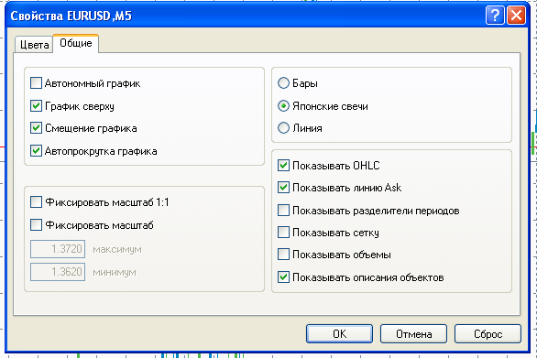

У Вас должно получиться вот такое изобретение)))

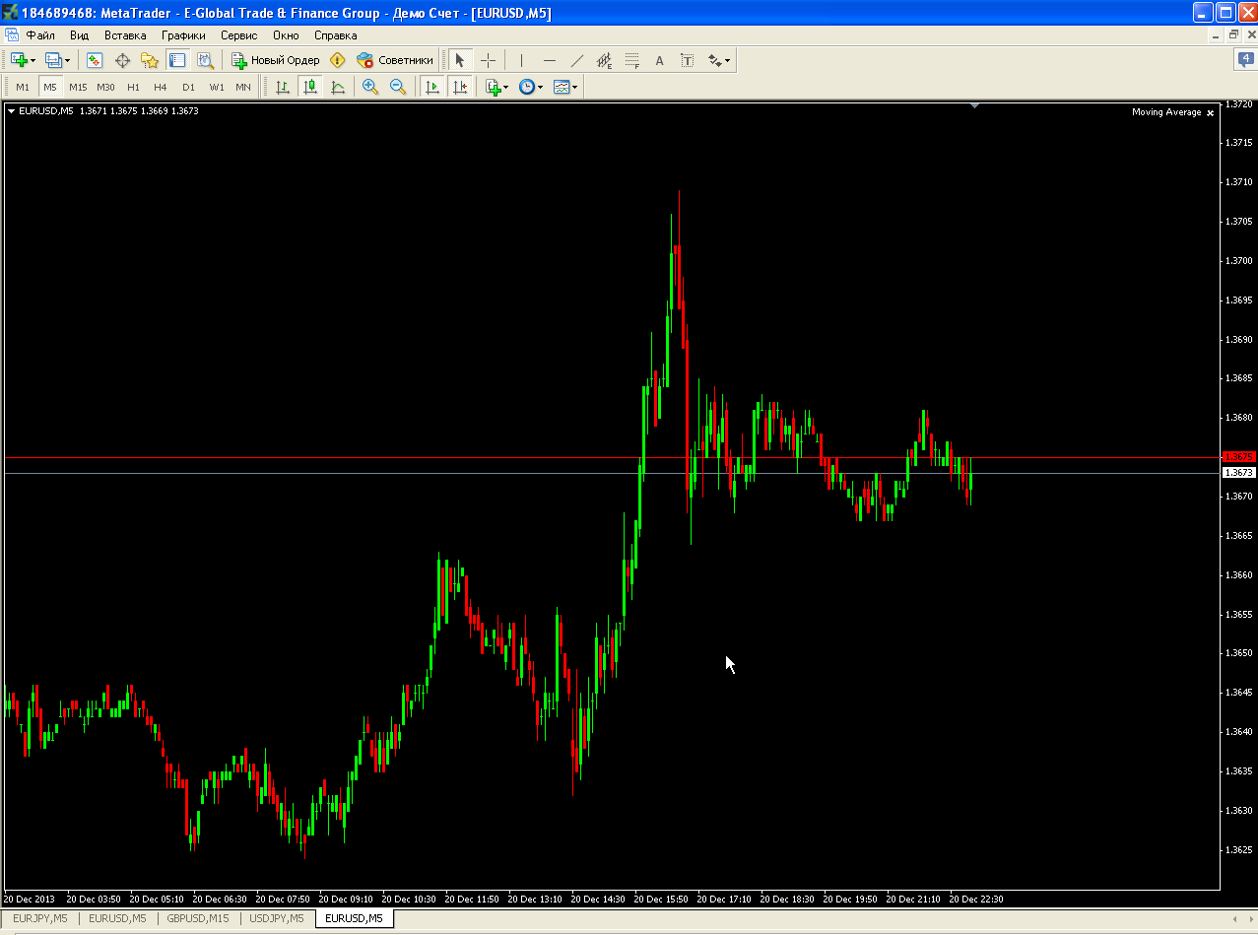

Шаг 6.

Устанавливаем индикатор RSI (Relative Strength Index)

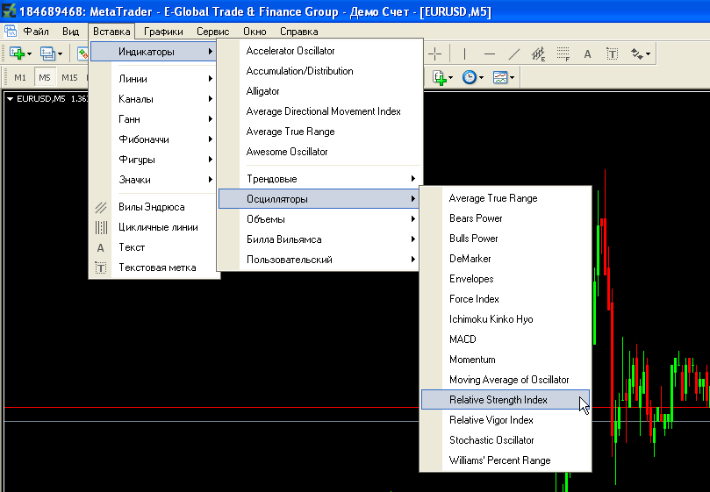

Настройки индикатора RSI (Relative Strength Index) будут следующими:

Во вкладке «Параметры» производим следующие настройки:

Период = 3
Применяется индикатор в ценам закрытия = Close
Стиль (цвет индикатора) выбираете на свое усмотрение, лично я сделал его Желтым.
Закрепить максимум = Ставим галочку (если не стоит) = 0
Закрепить максимум = Ставим галочку (если не стоит) = 100
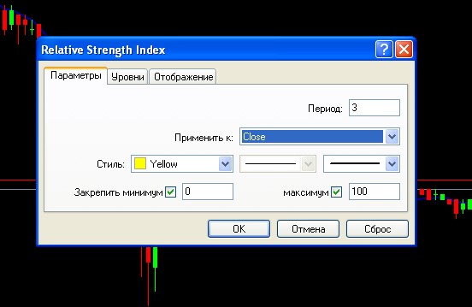

Во вкладке «Уровни» делаем следующие настройки:

Уровень = 50
Уровень = 20
Уровень = 80
Цвет выбираете на свое усмотрение (лично я использую красный)

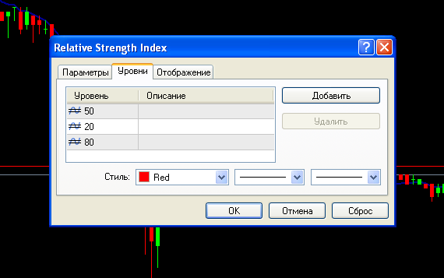

Во вкладке «Отображение» проставляем галочку «Все таймфреймы».

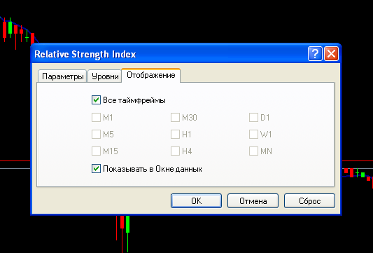

После того как Вы настроили индикатор RSI (Relative Strength Index) картина должна быть следующей:

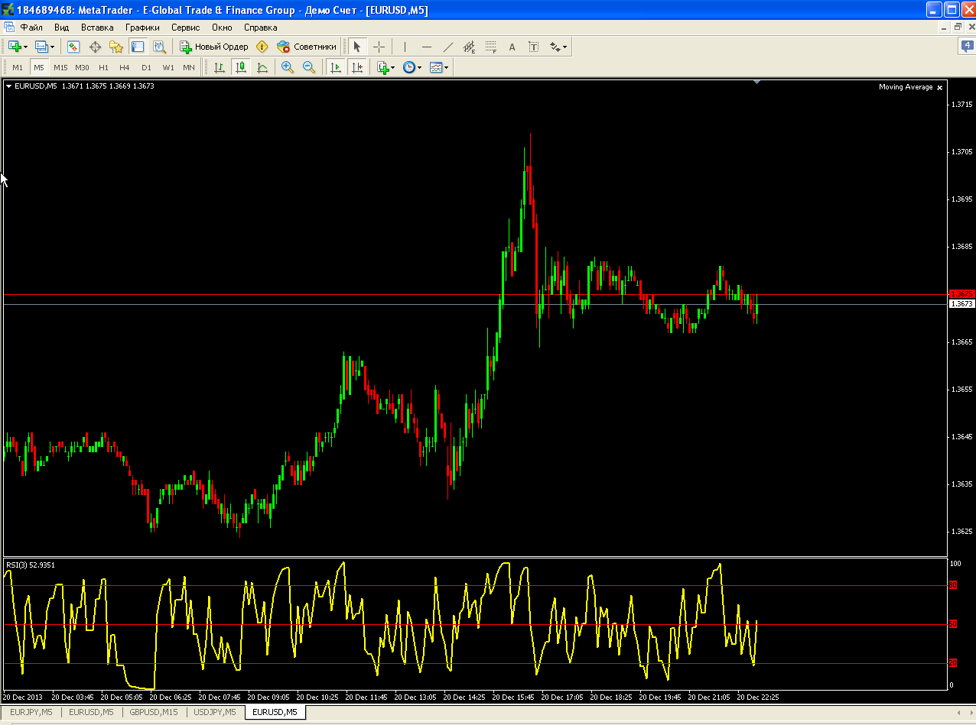

Шаг 7.

Устанавливаем на график индикатор Stochastic Oscillator со следующими настройками:

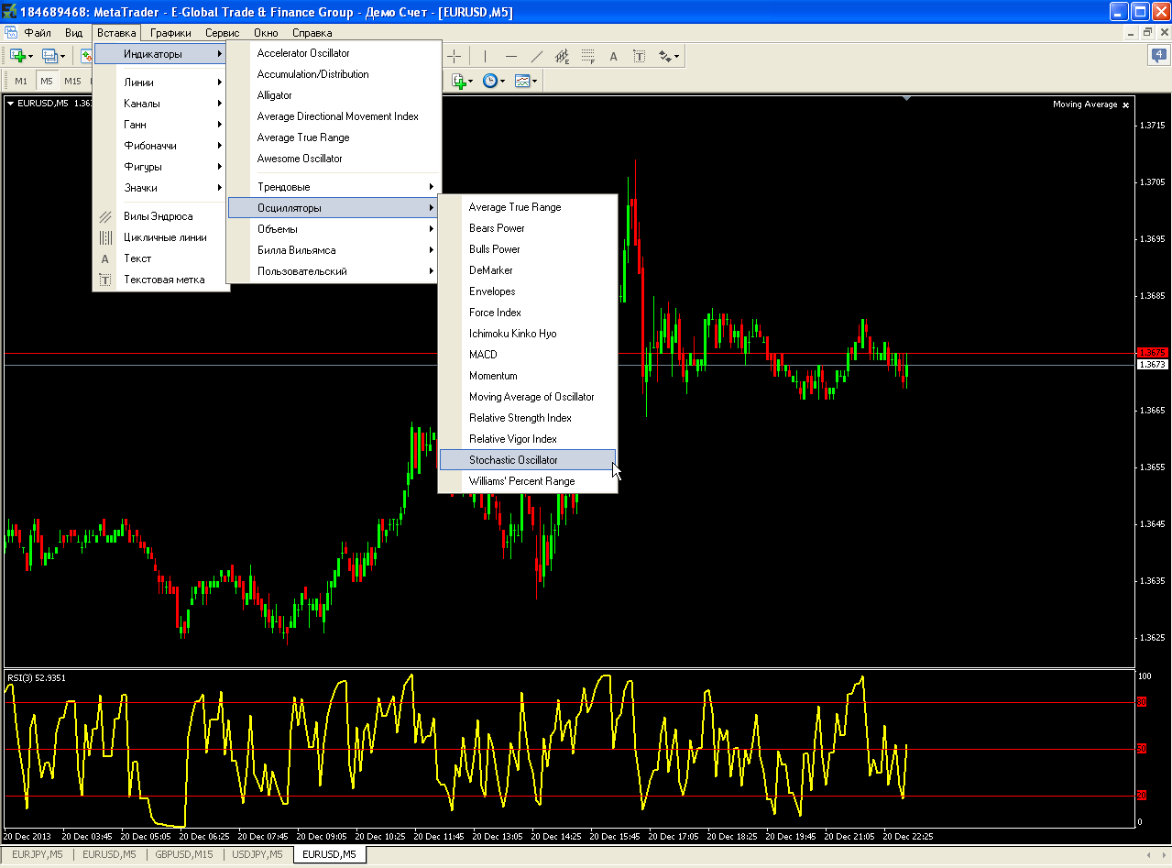

Параметры индикатора Stochastic Oscillator должны быть следующими:

Период %К = 6
Период %D = 3
Замедление = 3
Цены: Low/High
Метод МА = Exponential (экспонициальный)

Закрепить минимум ставим галочку = 0
Закрепить максимум ставим галочку = 100
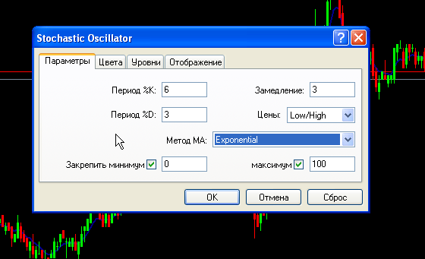

Во вкладке «Цвета» выбираете удобные для Вас цвета…

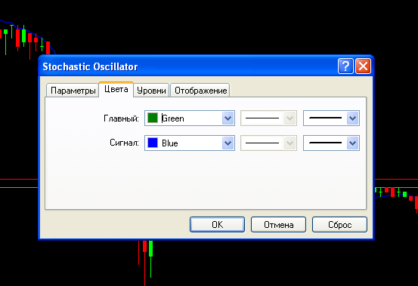

Во вкладке «Уровни» устанавливаем следующие уровни:

Уровень = 70
Уровень = 30
Цвет для удобства торговли установите красный!
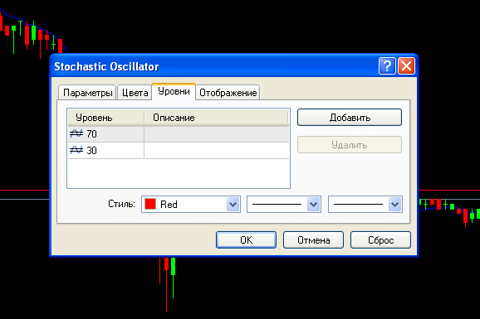

Во вкладке «Отображение» должна стоять галочка «Все таймфреймы»…

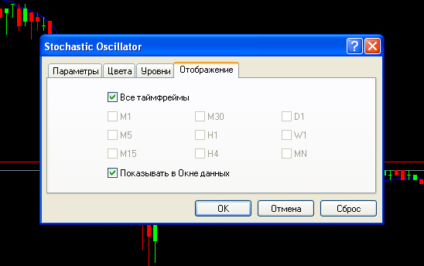

После всех настроек получим вот такую картину (уже с двумя индикаторами)…
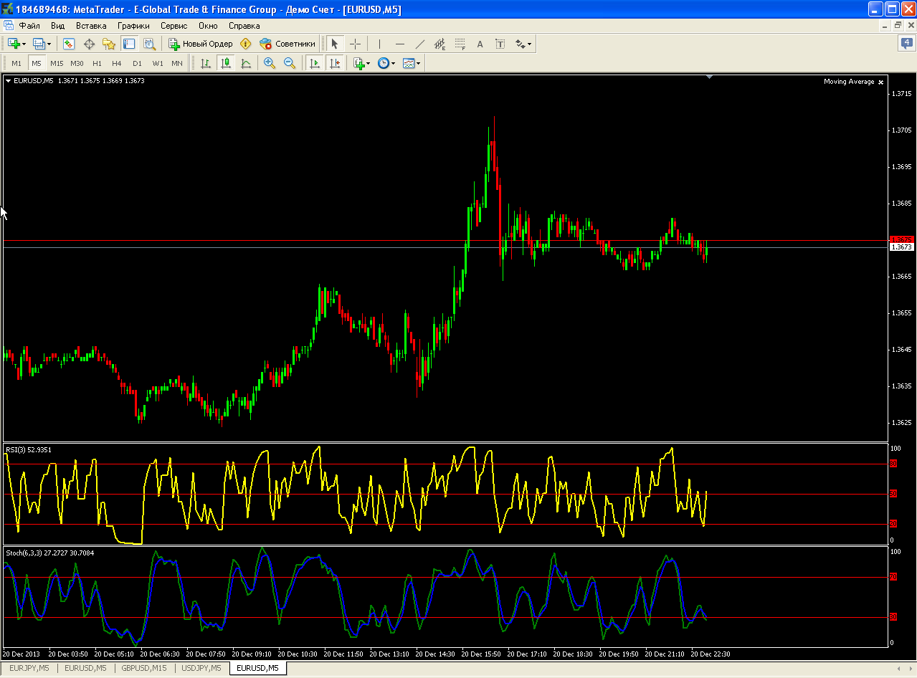

Кстати, окна индикаторов можно немного растянуть (ну чтобы Вы лучше видели сигналы стратегии) – это уже на Ваше усмотрение.

Шаг 8.

Установка дополнительного индикатора (использование в торговле его необязательно, но он придает большую уверенность). Лично я использую его когда необходимо совершить крупную сделку, совмещая его с остальными.

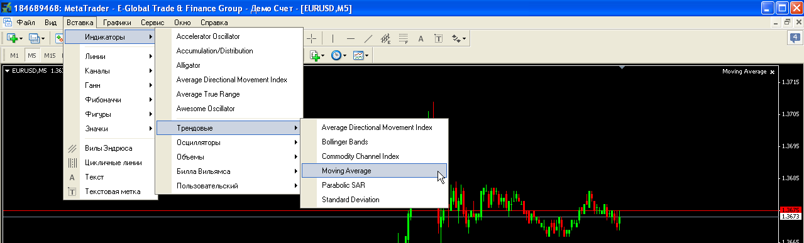

Во вкладке «Параметры» выбираете следующие настройки:

Период = 7
Сдвиг = 0
Метод МА = Exponential (экспонициальный)
Применить к = Закрытию (Close)
Стиль (цвет) = выбираете по своему усмотрению…

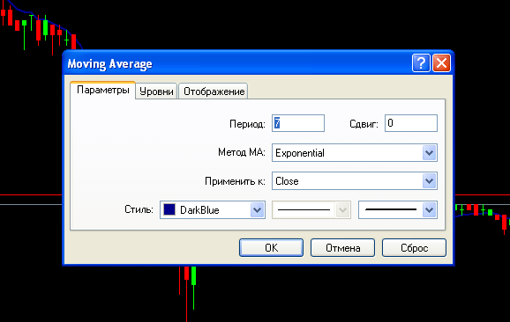

Во вкладке «Уровни» ничего делать не нужно…

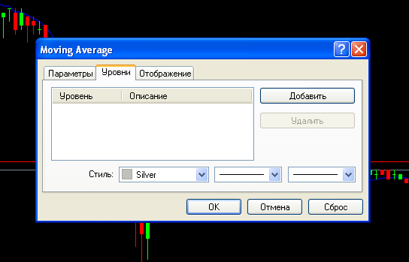

Во вкладке «Отображение» установить галочку (птичку) = Все таймфреймы.

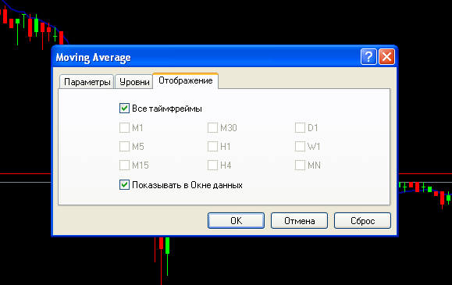

После настроек у Вас получится вот такая полная картина…

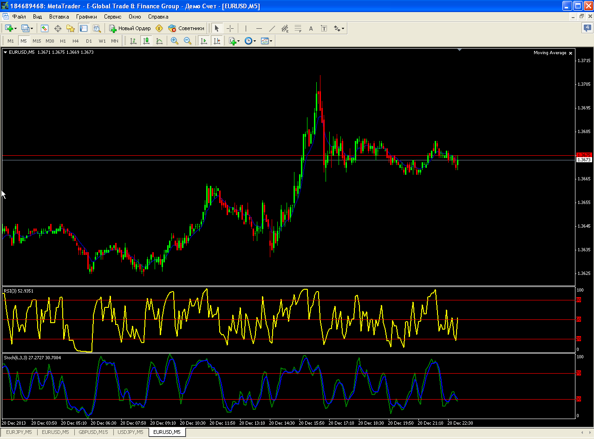

Поздравляю Вас, теперь перед Вами полностью настроенная и готовая к заработку денег торговая стратегия «Всё гениальное просто».

Как я уже упоминал об этом, иногда самые правильные моменты в нашей жизни заключаются в элементарных вещах, и самое главное данная стратегия работает круглые сутки!!!

Кстати, обращаю Ваше внимание на то, что данный материал подготавливался в выходной день, поэтому если судить по индикаторам, может показаться что ничего непонятно…

Теперь что же касается самой торговли!!!

Ниже я расскажу Вам о том, как правильно входить в следки, чтобы получать прибыль раз за разом, увеличивая Ваш депозит каждый день… Думаете это шутка? А вот и нет…Стратегия настолько уверенно себя показала, что я решил поделиться и с Вами. К тому же я прекрасно понимаю то обстоятельство, что от количества проданных экземпляров торговой стратегии Бинарными Опционами «Всё гениальное просто» - торговля на рынке Форекс не изменится…

Но я не буду Вас затуманивать Ваш мозг теорией, а попрошу перейти к практике… Ведь все то время, что Вы потратили на настройку торгового терминала, остальные трейдеры, которые приобрели у меня данную стратегию во всю делают деньги!

Итак, приступим…

Заходим на сайт fonbet.com (заранее регистрируемся в данной Букмекерской конторе)… Переходим в раздел «Финансовые»….

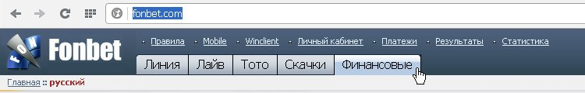

Далее для торговли бинарными опционами по стратегии «Всё гениальное просто» переходим в левый раздел «Финставки Spotoptoin»…

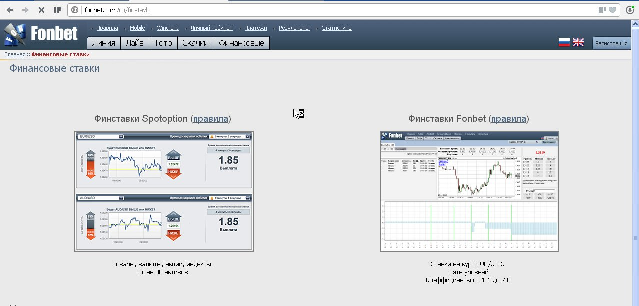

Будет вот такой вид у вас на компьютере…

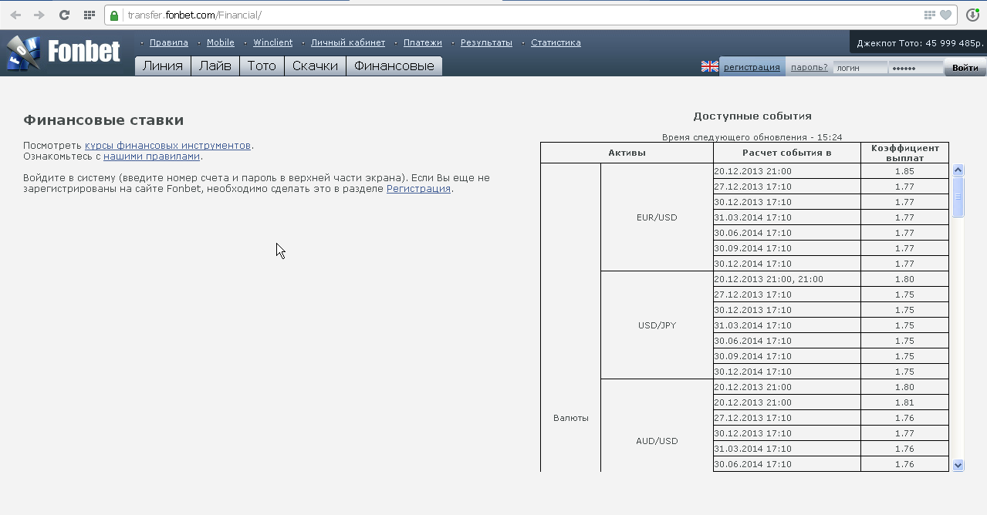
Если еще не авторизовались на сайте, вводим свой логин и пароль…

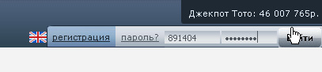
Далее жмем кнопку «Войти в Финставки»…

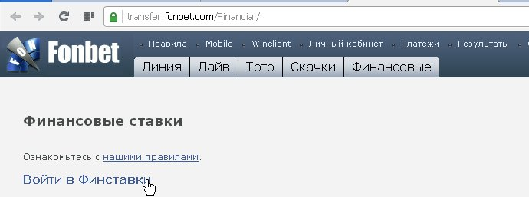

Перед вами откроется возможность приступать к торговле бинарными опционами…

Нажмите на вкладку «Доступные события», выберите интересующую Вас валютную пару и сделайте ставку…

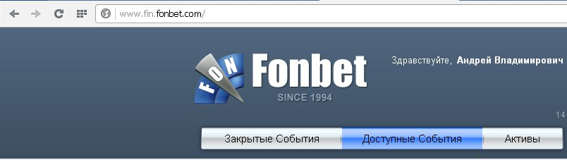

А теперь давайте рассмотрим правила торговли и основные правила торговой стратегии «Все гениальное просто»…

ВАЖНО:

В процессе торговли я вывел 2 основополагающих правила, следуя которым Вы будете всегда оберегать Ваш депозит, а также зарабатывать отличные деньги! Нарушение одного из правил может повлечь непредвиденные ситуации, вплоть до слива Вашего депозита…

Знайте, что получая прибыль постоянно Вам захочется увеличить остроту ощущений и нарушить хотя бы одно из правил – не делайте этого!!!

Правило №1. Если Вы открыли сделку на покупку либо продажу – никогда не открывайте сделку на удвоение до полного истечения времени действия опциона (бывают такие моменты что за 10-20 секунд до окончания времени опциона (время экспирации) цена движется не в Вашу сторону – а потом за 5-10 секунд она возвращается и сделка закрывается в плюс)…

Правило № 2. В случае если Вы проиграли, найдите на другой валютной паре сигнал по торговой стратегии, и сделайте ставку на удвоение (по системе мартингейла)…

Никогда не нарушайте данные правила! В случае нарушения этих правил я не несу ответственности за Ваши дальнейшие действия…

Теперь рассмотрим как пользоваться данной стратегией…

Вариантов события может быть только 2: либо цена опциона будет расти, либо она будет падать… Нам нужно определить, что будет с ценой и через какое время она изменится…

Для этого открываем торговый терминал МТ4 (обязательно тот, про который я упоминал ранее). Запомните, только с ним данная стратегия будет поддаваться максимальным результатам…

После того как Вы открыли торговый терминал МТ4, перед Вами должна предстать вот такая картина (уже с настройками индикаторов)…

Обращаю Ваше внимание на то, что при сильной волотильности на рынке Форекс можно использовать временной период в 5 минут…При слабой волотильности рекомендуется использовать временной интервал в 15 минут…

Итак, после открытия терминала и проведения всех настроек на разных валютных парах (используйте сразу 3-6 валютных пар), чтобы сигналов намного больше с рынка брать, смотрим имеются ли сигналы…

Смотрим на 2 основных индикатора, отвечающие за торговлю по системе, это:
Индикатор RSI и Stochastic (СТОХАСТИК)…

ВАЖНО:
Для совершения сделки необходимо чтобы сразу 2 индикатора показывали сигнал… Основным индикатором является СТОХАСТИК…

Сигналом на покупку/продажу опциона служит пересечение 2 линий индикатора Стохастик…

Разберем наглядно…

Вот пример сигнала на продажу…

Как из него мы видим, оба индикатора RSI и Стохастик находятся выше своих верхних уровней… А именно индикатор Стохастик (расположен внизу графика) показывает, что цена находится выше уровня 70.

На индикаторе Стохастик начинает формироваться сигнал на продажу, так как видим, что Зеленая линия близка к пересечению с Синей…

Сигнал будет считаться сформированным, когда Зеленая линия пересечет Синюю…Обращаю Ваше внимание на то, что при торговле на 5 минутном таймфрейме Вы можете не дожидаться данного пересечения, но в любом случае обе линии должны находиться выше Уровня 70.

Индикатор RSI в это же время должен находиться выше своего верхнего уровня…Верхний его уровень равняется 80. Обратите внимание, что в сделку можно входить только в том случае, когда оба индикатора покажут что они выше своих верхних уровней, что свидетельствует о перекупленности на рынке Форекс…
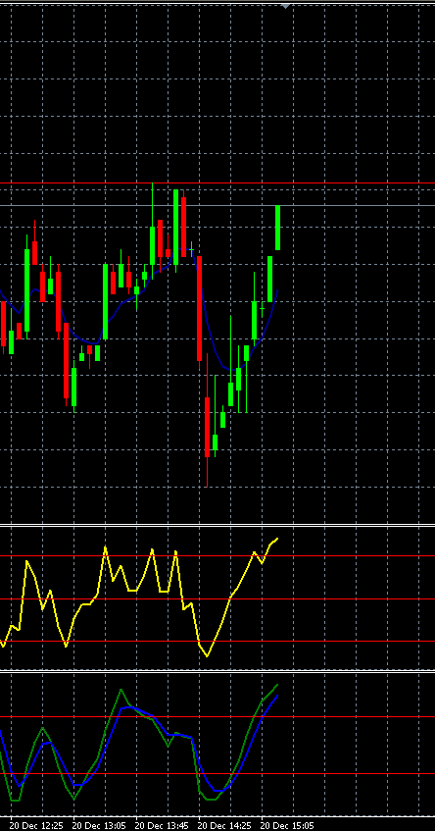

Давайте рассмотрим сигнал на покупку…

Опять смотрим в терминале МТ4 наличие сигналов по той или иной валютной паре…

Если видим, что сигнал почти сформировался, выжидаем некоторое время и открываем опцион…

На скрине видно, что индикатор Стохастик находится ниже своего нижнего уровня = 30. Индикатор RSI в это же время находится ниже своего уровня в =20.
Сигнал будет считаться сформированным после пересечения на индикаторе Стохастик Зеленой и Синей линий…

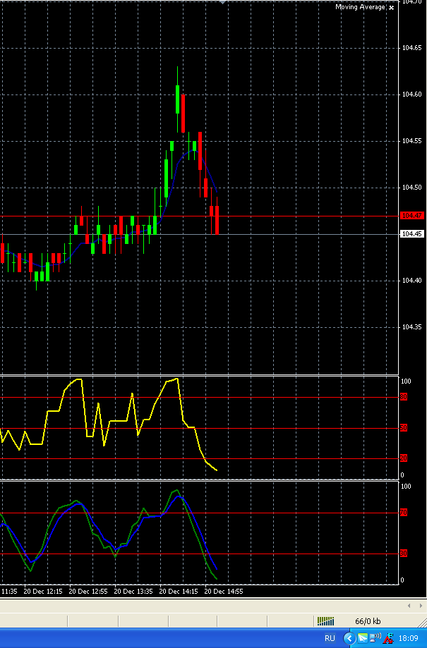

Как торгуя лично я…

Вижу, что сигнал начинает формироваться, при этом если у меня на графике открыт 5 минутный таймфрейм, то после того как Стохастик и RSI находятся выше/ниже своих верхних/нижних уровней я заключаю сделку.

Особое внимание хочу обратить на то, что при 15 минутном таймфрейме сигналы по стратегии практически никогда не дают сбои. Бывают конечно исключения, и то во время выхода новостей (безработица, строительство, выступление банкиров). При работе с 15 минутным таймфреймом рекомендую работать новичкам в торговле бинарными опционами. Сигналом будет служить строгое пересечение Зеленой и Синей линий на графике индикатора Стохастик…

Давайте повторим:

5 минутный таймфрейм:

Сделка открывается максимум на 15 минут

15 минутный таймфрейм

При слабой волотильности (движениях) на рынке – обычно в ночное время рекомендую открывать сделку на 45 минут.
При нормальной волотильности (движениях) на рынке – на 25-30 минут.

И запомните, никогда не поддавайтесь эмоциям – в случае проигрыша передохните, взгляните на рынок через несколько минут, дождитесь сигнала и действуйте с удвоением! Соблюдая все правила стратегии, Вы будете зарабатывать каждый день на протяжении многих лет!

В случае если по каким-то причинам ставка не проходит, я ищу другой сигнал и удваиваю ставку…

Почему я выбрал именно букмекерскую контору Фонбет и терминал от компании Форекс4ю? Да все просто, именно совмещая 2 эти компании, мы получаем точные данные по котировкам, а это очень важно в торговле бинарными опционами, так как даже десятая часть изменения цены может повлиять на исход торговли…

На этом обучение я считаю законченным, я предоставил Вам всю полную информацию по данной торговой стратегии бинарными опционами, которая называется «Всё гениальное просто» - и думаю Вы с этим согласитесь.

НЕ РЕКОМЕНДУЕТСЯ ТОРГОВАТЬ ПО СТРАТЕГИИ ЗА 15 МИНУТ ДО ВЫХОДА ВАЖНЫХ ЭКОНОМИЧЕСКИХ НОВОСТЕЙ (БЕЗРАБОТИЦА И ПРОЧЕЕ) И 15 МИНУТ ПОСЛЕ ВЫХОДА НОВОСТЕЙ ТАКИХ…

Напоследок хотел бы еще добавить…

Если Вы торгуете ставкой в 10 долларов – можете использовать 5 минутный график (сделка заключается на 10-15 минут).

Если Вы торгуете ставкой от 100 долларов и выше и хотите 100% результат без мартингейла – используйте 15 минутный график (ставка уже будет заключаться на 30-45 минут), но и результат всегда бывает 100% - там уже строго по пересечению линий Стохастика сделки открывайте!

Желаю Вам отличной торговли, и самое главное соблюдайте основные правила открытия сделок и ведения торгов, и результат не заставит Вас долго ждать!

Всего Вам доброго, уважаемый клиент!

